课题： 凸透镜成像的规律

一、复习巩固，知识迁移
1. 叫凸透镜的焦距，用 符号表示。
2. 叫物距，用 符号表示。
3. 叫像距，用 符号表示。
4. 实像由 光线会聚而成，能在 上呈现的像。虚像不是由实际光线会聚而成，而是由光线的 相交而成， （填“能”或“不能”）在光屏上呈现的像。
5. 照相机照相时，物体离照相镜头比较远，成的是 、 的 像。
6．投影仪投影胶片时，物体离投影仪比较近，成的是 、 的 像。
7．放大镜看物体时，物体离放大镜很近，成的是 、 的 像。

二、自主学习，合作交流
【提出问题】
像的虚实、大小、正倒跟物距有什么关系呢？

【猜想与假设】

【设计实验、分组进行实验、记录实验数据】
1.实验器材：光具座、光屏、凸透镜（f=10cm）、蜡烛、火柴。
2．将实验器材按如图所示摆放。
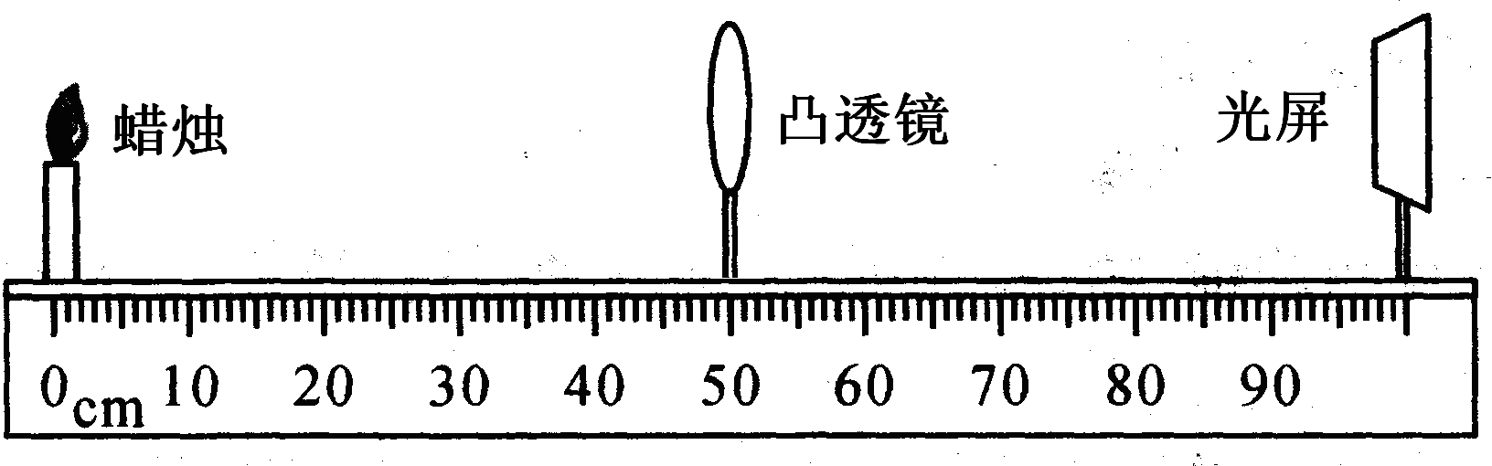
3、注意：
调整烛焰、凸透镜、光屏的高度，使它们的中心大致在同一高度。

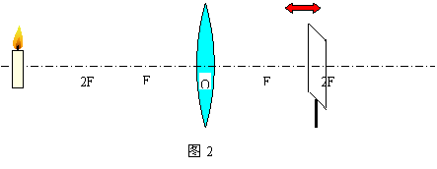
4、实验步骤
活动1：如图2所示，将物体（点燃的蜡烛）放在距透镜二倍焦距之外，同时移动光屏直至在光屏上成烛焰最清晰的像。（可以改变位置做两次）

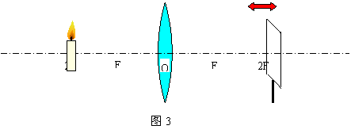
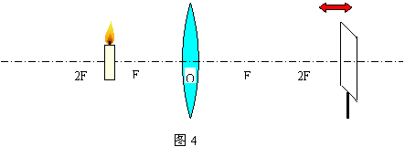
活动2：如图3所示，将物体（点燃的蜡烛）向凸透镜移近，放在距透镜二倍焦距上，同时移动光屏直至在光屏上成烛焰最清晰的像。
活动3：如图4所示，将物体（点燃的蜡烛）继续向凸透镜移近，放在距透镜一倍焦距和二倍焦距之间，同时移动光屏直至在光屏上成烛焰最清晰的像。（可以改变位置做两次）

活动4：继续把蜡烛向凸透镜移近，放在距透镜一倍焦距上，这时调整光屏，在光屏上能不能找到烛焰的像（思考为什么？）小组讨论，并将讨论的要点记录下来。
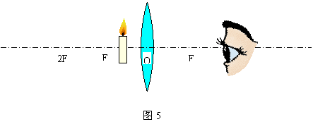
活动5：如图5所示，将物体（点燃的蜡烛）继续向凸透镜移近，放在距透镜一倍焦距之内，光屏上能不能找到烛焰的像？同时用眼睛观察看能否看到烛焰的像？（可以改变位置做两次）
活动序号 | 物距u的范围 | 物距(u) | 像距(v) | 像距v的范围 | 像的情况
 |  |  |  |  | 放大/缩小 | 正立/倒立 | 实像/虚像 | 同侧/异侧
1 | u>2f
1 | u>2f
2 | u=2f
3 | f<u<2f
3 | f<u<2f
4 | u =f
5 | u<f
5 | u<f

【分析与论证】
分析上表的记录，我们可得出以下结论：
u =f是成 像的分界点；u>f，成 像，u<f，成 像。
u =2f 是成 像的分界点；u>2f, 成 像, u<2f , 成 像.
（一倍焦距分虚实，二倍焦距分大小）
凸透镜所成的实像都是 立的，虚像都是 立的。
当物体位于凸透镜的二倍焦距之外时，成 、 、 像，它的应用是 。
当物体位于凸透镜的二倍焦距时，成 、 、 像。
当物体位于凸透镜的二倍焦距和一倍焦距之间时，成 、 、 像，它的应用是 。
当物体位于凸透镜的焦距以内时，成 、 、 像，它的应用是 。
仔细分析我们还会发现成实像时的规律：成实像时，物距变小，像距 ，像 （选填“变大”、“变小”）的：反之，物距变大，像距 ，像 。

三、练习检测，当堂反馈
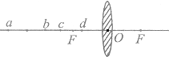
1、在“研究凸透镜成像”实验中
(1)实验所需的主要器材有___________、___________、___________、___________。
(2)把凸透镜、光屏、蜡烛放在一条直线上，要调整________和________的高度，使它们的中心大致在______________。
(3)把烛焰放在距凸透镜2倍焦距以外，移动光屏时，眼睛要观察________，一直到光屏上出现______________为止，这时光屏上成的是________、________的实像。
(4)如果保持凸透镜位置不变，先后把烛焰放在图中a、b、c、d各点，分别调整光屏的位置，则烛焰放在_______点时，光屏上的像最小，放在_______点，光屏上的像距镜最远。

2、一蜡烛位于凸透镜前3倍焦距处，在它移近凸透镜1.5倍焦距过程中，光屏上得到的像将：( )
A．变大 B。变小
C．先变小，后变大 D。先变大，后变小

3、一个焦距为10 cm的凸透镜，当物体从离透镜30 cm处逐渐移到离透镜20 cm处的过程中，像与像距的变化为（ ）
A.像逐渐变小，像距逐渐变小 B.像逐渐增大，像距逐渐增大
C.像先小后大，像距逐渐增大 D.像逐渐增大，像距逐渐变小

4、一个物体在凸透镜前20 cm处，在屏上成一倒立缩小的像，则透镜的焦距f（ ）
A.10 cm<f<20 cm B.f>10 cm
C.f<10 cm D.f>20 cm

5.如图3-3-2是用来研究凸透镜成像规律的实验装置示意图(屏未画出)，当蜡烛和透镜放在图示位置时，通过移动光屏，可以在光屏上得到与物体等大的像。若透镜位置不变，将蜡烛移到刻度为30 cm处，则（ ）
A.移动光屏，可以在屏上得到倒立放大的像 B.移动光屏，可以在屏上得到倒立缩小的像
C.移动光屏，可以在屏上得到正立放大的像 D.不论光屏移到什么位置，都不能在屏上得到清晰的像

6.张晨在做研究凸透镜成像的实验时,保持凸透镜位置不变,如图3-3-5所示,先后使烛焰位于a、b、c、d四点,并分别调整光屏的位置。实验后,他归纳出以下说法，其中错误的是（ ）
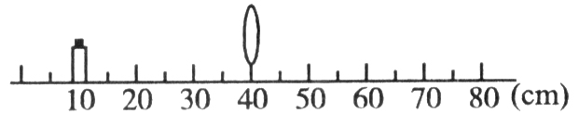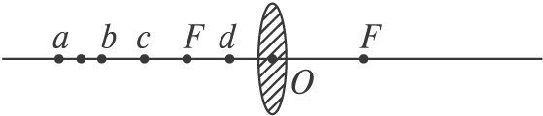
图3-3-2
图3-3-5
A.烛焰位于a点时，屏上出现的实像最小B.烛焰位于b点时，成放大的实像
C.烛焰位于c点时，屏上出现的实像最大D.烛焰位于d点时，成放大的实像

7.一物体放在凸透镜前18 cm处，在透镜另一侧20 cm处成一清晰像，则此透镜的焦距 （ ）
A.一定大于20 cm B.一定小于9 cm
C.一定在10 cm到8 cm之间 D.一定在9 cm到10 cm之间

8.一物体放在凸透镜前18 cm处，在透镜另一侧20 cm处成一清晰像，则此透镜的焦距 （ ）
A.一定大于20 cm B.一定小于9 cm
C.一定在10 cm到8 cm之间 D.一定在9 cm到10 cm之间

五、拓展延伸，个性发展
1、在“探究凸透镜成像规律”实验中，若成像在了光屏的下方，有哪些方法可以使成像回到光屏中央？

2、当u>2f时，f<v<2f,光屏得到了清晰的倒立缩小的实像，此时若对调蜡烛和光屏的位置，光屏上能否得到清晰的像，得到的是什么样的像？

3、在“探究凸透镜成像规律”实验中，在光屏上已经得到了烛焰的倒立的实像，此时若用硬纸片挡住凸透镜的一半，光屏上能否得到烛焰的像，是否完整的，亮度与之前的像相比有没有变化？

六、学后反思，自我小结
【本节课你学到了什么？】

